
МИНИСТЕРСТВО НАУКИ И ВЫСШЕГО ОБРАЗОВАНИЯ РФ

ФЕДЕРАЛЬНОЕ ГОСУДАРСТВЕННОЕ БЮДЖЕТНОЕ ОБРАЗОВАТЕЛЬНОЕ УЧРЕЖДЕНИЕ ВЫСШЕГО ОБРАЗОВАНИЯ «ЛИПЕЦКИЙ ГОСУДАРСТВЕННЫЙ ТЕХНИЧЕСКИЙ УНИВЕРСИТЕТ»

Институт компьютерных наук
Кафедра автоматизированных систем управления

Лабораторная работа №3
по администрированию информационных систем

Студент АС-21-1 ____________________ Станиславчук С. М.
(подпись, дата)

Руководитель
Доцент, к.т.н. ____________________ Домашнев П. А.
(подпись, дата)

Липецк 2024
Содержание
1. Задание кафедры 3
2. Ход работы 4
3. Вывод 6

1. Задание кафедры

Необходимо создать три виртуальных машины. На две из них требуется установить ОС Microsoft Windows XP, а на третью – ОС Microsoft Windows Server 2003.
Имена компьютеров в виртуальных полигонах должны формироваться следующим образом:
Для рабочих станций:
Pc-<Номер реального компьютера>-<Порядковый номер виртуального полигона>-<Номер компьютера в виртуальном полигоне>
Для серверов:
Serv-<Номер реального компьютера>-<Порядковый номер виртуального полигона>-<Номер сервера в виртуальном полигоне>
Например, для виртуального полигона, расположенного на компьютере PC53 имена компьютеров должны выглядеть следующим образом:
Pc-53-01-01
PC-53-01-02
Serv-53-01-01
Мой вариант:
№ варианта | Компьютер | Студент | Порядковый номер полигона
68 | Pc53 | Станиславчук Сергей | 05

2. Ход работы
Системы были установлены в соответствии с требованиями по пути:
D:\VMWare\Stanislavchuk\
3 папки, содержащие объекты виртуальных машин — две для клиентов и одна для сервера.

Установленная и запущенная в виртуальной среде Windows XP — клиент0, изображена на рисунке 1.
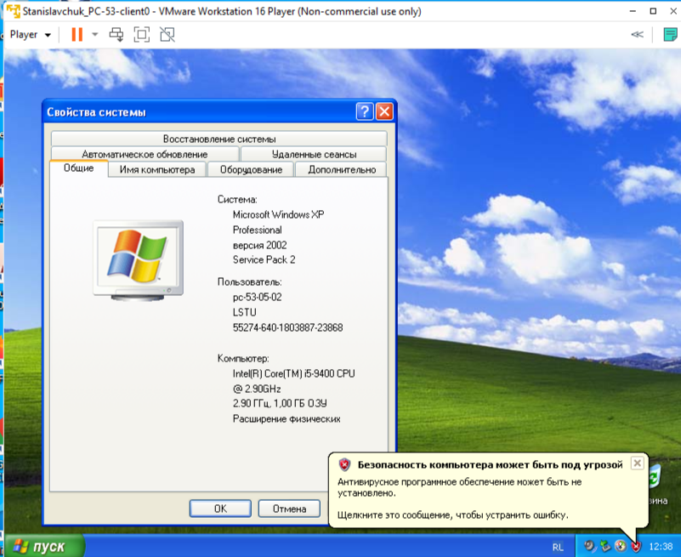
Рисунок 1 — Клиент 0
Установленная и запущенная в виртуальной среде Windows XP — клиент1, изображена на рисунке 2.
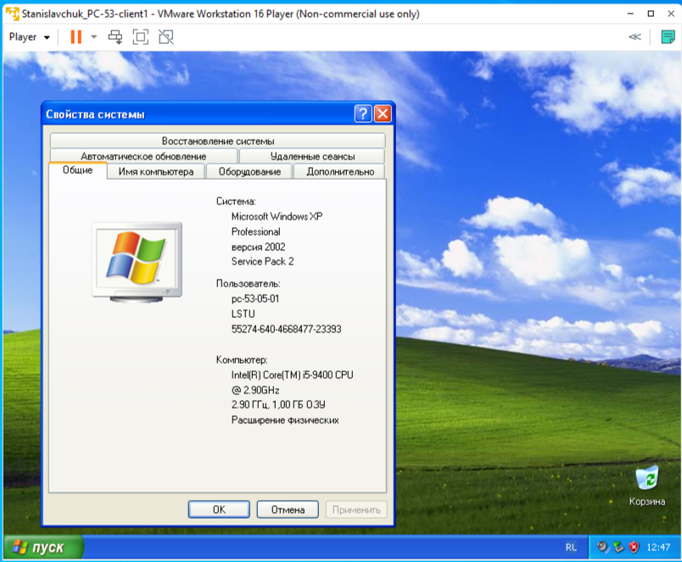
Рисунок 2 — Клиент 0

Установленная и запущенная в виртуальной среде VMWare Windows Server 2003 — сервер0, изображена на рисунке 3.

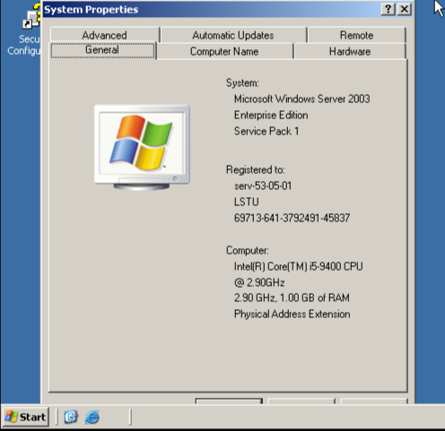
Рисунок 3 — Сервер 0

3. Вывод
В ходе выполненной работы, установил 3 операционные системы — 2 клиента - Windows XP и 1 сервер - Windows Server 2003.

